PARCERIA  FF Marketing +   Felipi Fernandes · felipifernandes.com.br | PREPARADO PARA Pareto Plus  Cliente: Celso Lisboa  
PROPOSTA DE CRO · CONFIDENCIAL

Escopos de CRO: Celso Lisboa
FF Marketing para Pareto Plus | Consultor CRO: Felipi H. Fernandes | 25/10/2026
SOLICITANTE | CARGO | E-MAIL | TELEFONE / WHATSAPP
Thiago Andrade, Pareto Plus | Sócio Diretor | thiago@pareto.plus | +55 (21) 97161-6144

SOBRE Quem conduz o projeto
Felipi Fernandes é Performance Specialist com mais de 12 anos em marketing digital, passando por agências, startups e fintechs. Hoje atua no Grupo Profarma, 2ª maior distribuidora de medicamentos do Brasil (B3), e foi Top #80 Google Experts Brasil 2024. Pesquisa IA aplicada e desenvolve ferramentas próprias para performance orientada a dados.  Case d1000 (Saúde e Beleza, 2022 a 2024): o canal digital cresceu 20x e o share do digital subiu de 1% para 8% frente às lojas físicas, com ROI acima de 10x sobre mais de R$ 15 mi/ano em mídia paga. | EMPRESA  FF Marketing Direto LTDA  CNPJ  37.307.198/0001-60  SITE  felipifernandes.com.br  E-MAIL  contato@felipifernandes.com.br  CELULAR E WHATSAPP  +55 21 96707-9559
  20x  CRESCIMENTO DO DIGITAL | 1% → 8%  SHARE DO DIGITAL | 10x  ROI EM MÍDIA | R$ 15 mi+  MÍDIA GERIDA POR ANO

01 Contexto
A Celso Lisboa está migrando a captação das LPs antigas para o e-commerce em Shopify, de forma gradual, entre outubro de 2026 e março de 2027. Janeiro é o pico de captação: nesse período não entram testes arriscados, só correções e ajustes de baixo risco. Pontos de partida levantados na reunião de 22/10:
● Core Web Vitals em 74/100. O tráfego é quase todo mobile (98% no pago da LP nova, 90% no orgânico), então o LCP precisa ser lido por dispositivo.
● A LP nova está convertendo mal e a jornada ainda trava SEO e o aumento de mídia.
● Os cursos viraram SKUs (curso x unidade x turno), com perfis diferentes por modalidade: Presencial e Semi concentrados em Saúde, Digital em Negócios.
● O CRM Rubius não leva UTM até a matrícula, então hoje não dá para saber qual canal gera aluno matriculado.
Nos dois escopos, Felipi atua como consultor CRO, fazendo a ponte entre os times de growth e commerce e cobrando da agência Mango as correções técnicas no Shopify.
Na reunião, a Celso Lisboa deixou claro que hoje não tem cultura de testes e que quer construí-la entre outubro e março, aproveitando a chegada do Shopify. A meta é chegar a janeiro já sabendo qual é a receita de LP e mídia que funciona, sem arriscar o pico de captação. Por isso os dois escopos incluem testes A/B, na lógica de baby steps: primeiro GTM e Clarity bem configurados, depois testes. O que muda entre eles é volume, segmentação, profundidade e governança.

02 Dados da reunião
Indicadores levantados na reunião
Saúde técnica do site, peso do mobile e meta de crescimento
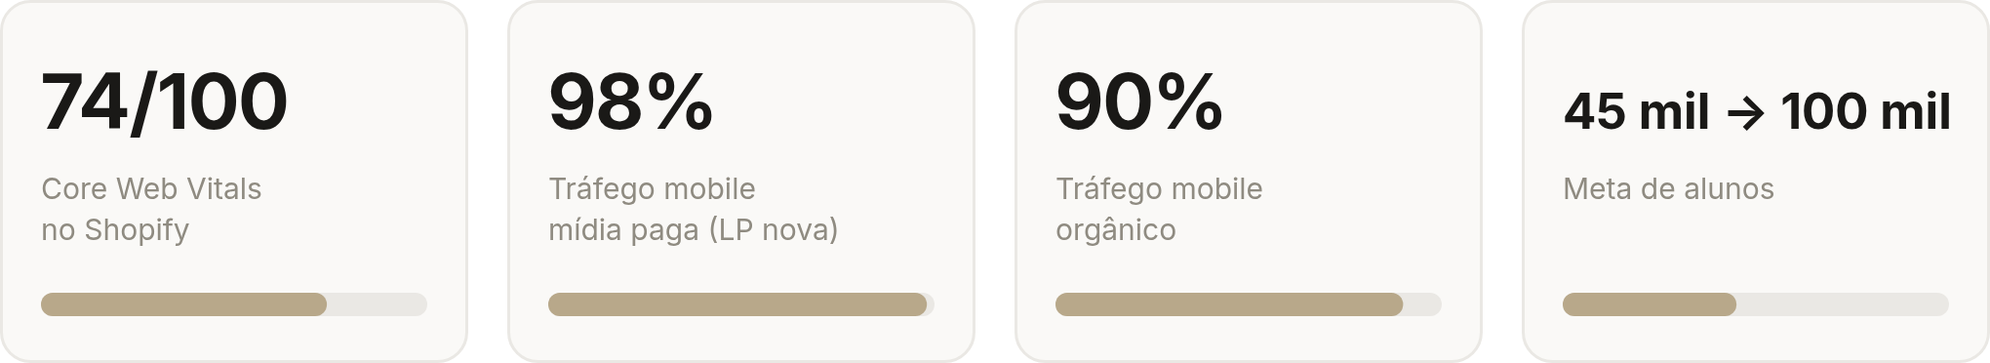
Fonte: Celso Lisboa, apresentação de 22/10/2026
Linha do tempo da migração
Outubro a março, com janeiro como pico de captação
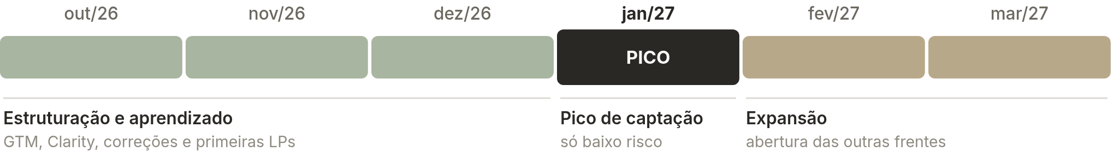
Fonte: Celso Lisboa, apresentação de 22/10/2026
Perfil de alunos por modalidade
Participação de cada área nos cursos
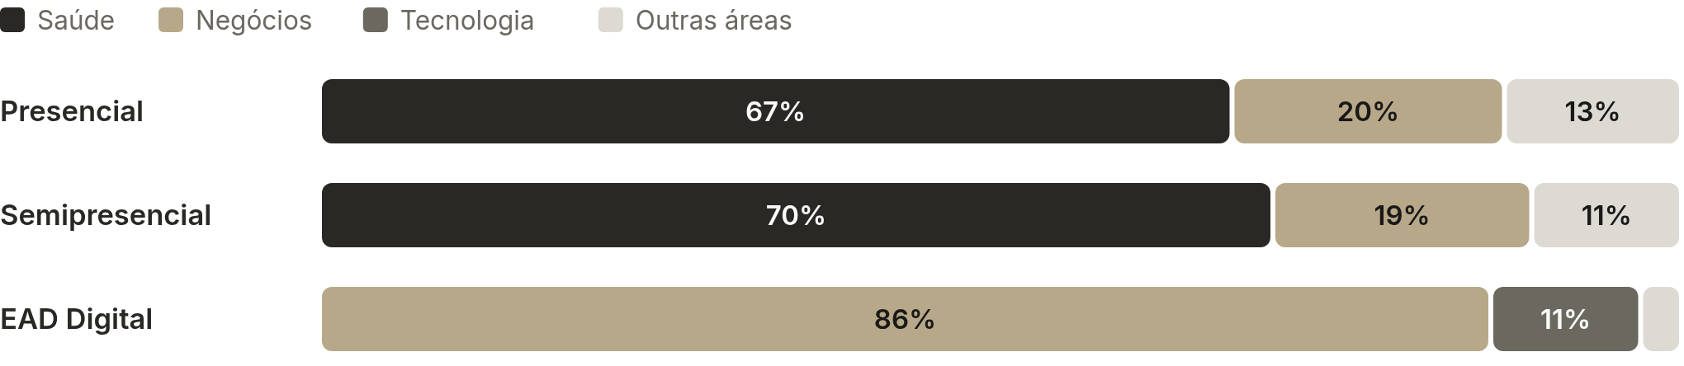
Fonte: Celso Lisboa, apresentação de 22/10/2026
Share dos top 3 cursos por modalidade
Participação de cada curso no total da modalidade
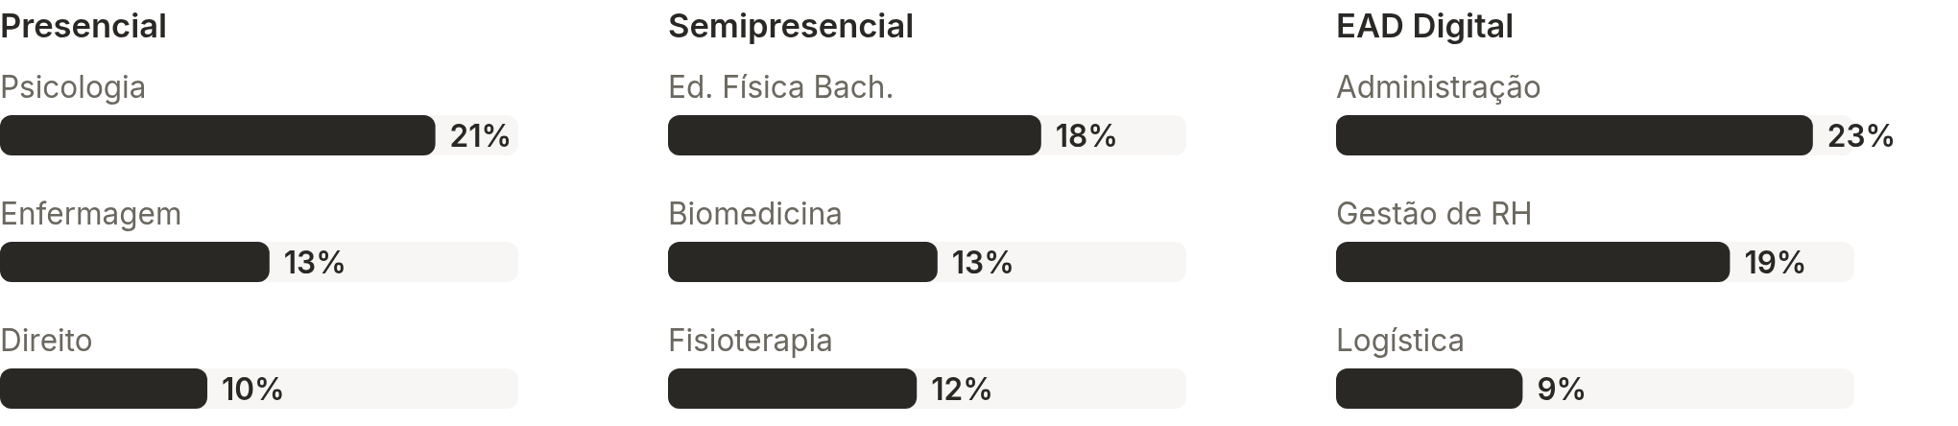
Fonte: Celso Lisboa, apresentação de 22/10/2026
Concentração nos principais cursos
Quanto do total está nos top 3 e nos top 9 cursos
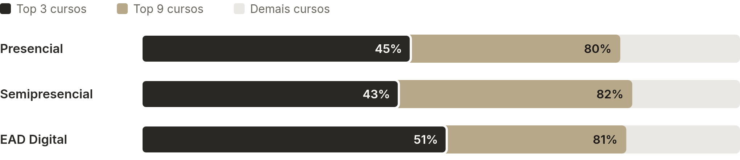
Fonte: Celso Lisboa, apresentação de 22/10/2026
Gênero por curso na graduação presencial
Destaques do slide; a parte masculina é o complemento de 100%
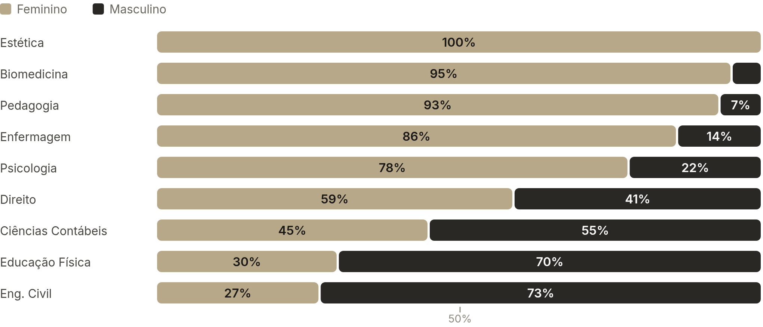
Fonte: Celso Lisboa, apresentação de 22/10/2026

03 Cenário competitivo
Na reunião, a Estácio foi apontada como referência número 1 em jornada digital, a Veiga de Almeida (UVA) como a mais parecida com a Celso Lisboa em porte e mídia, e Unisuam, IBMR e UniCarioca como concorrentes importantes que, segundo o time, não têm e-commerce. Abaixo, uma leitura rápida da home de cada um.
Instituição | O que observamos na home
  Estácio  REFERÊNCIA EM JORNADA | Site em Next.js. O título da home já abre com a oferta ("Bolsa de 70% com ENEM") e o termo bolsa aparece mais de 40 vezes no HTML. Há WhatsApp e chat. Principal benchmark de jornada.
  Veiga de Almeida (UVA)  MAIS PARECIDA EM PORTE | WordPress com GTM, Microsoft Clarity e HubSpot. A home tem 5 formulários, links diretos de WhatsApp e muitos CTAs de inscrição.
  Unisuam  CONCORRENTE LOCAL | GTM, Microsoft Clarity e HubSpot detectados. Um formulário na home, com chamadas de vestibular e desconto.
  IBMR  CONCORRENTE LOCAL | Site em Nuxt com Microsoft Clarity. Mensagem da home centrada em bolsa e vestibular.
  UniCarioca  CONCORRENTE LOCAL | HTML inicial de cerca de 4 KB: o conteúdo é montado por JavaScript no navegador. A descrição anuncia "Vestibular 2026 aberto com bolsas e financiamentos". Vale medir o impacto disso em LCP e SEO.
  Uninter  EAD NACIONAL | WordPress com RD Station e OneTrust, chat e WhatsApp. Na coleta, a home redirecionou para uma URL com parâmetros de campanha paga (fbclid e utm), o que tende a sujar a atribuição.
  Anhanguera  EAD NACIONAL | O site bloqueou a coleta automatizada (HTTP 403), então não há observação para registrar.
Leitura para a Celso Lisboa: bolsa e vestibular dominam a mensagem de todos, e Clarity já aparece em UVA, Unisuam e IBMR. Ter a ferramenta não diferencia; a vantagem vem da rotina de análise e teste. Método: leitura do HTML inicial da home em 25/10/2026; uma tag ausente no HTML inicial pode ser carregada depois. Notas de velocidade (PageSpeed) entram no diagnóstico do primeiro mês.

04 Escopo 1: Essencial
Objetivo: organizar a medição e começar a cultura de testes com 1 teste A/B simples e de baixo risco por mês, chegando a janeiro com as primeiras respostas sobre a LP.
O que está incluso
● Mês 1: setup de GTM e Clarity, com auditoria de GA4 e plano de eventos: visualização de curso, clique em CTA, início e envio de formulário, WhatsApp, add to cart, checkout e compra.
● Tags do Clarity por curso, modalidade, unidade, turno e canal, para ler o comportamento por SKU.
● Escolha e configuração da ferramenta de A/B. Opções: VWO, Optimizely, AB Tasty ou Omniconvert (app Shopify). A licença é paga pela Celso Lisboa.
● A partir do mês 2: 1 teste A/B por mês em elementos simples (hero, CTA e layout de formulário), com hipótese e critério de decisão definidos antes. Em janeiro, os testes ficam congelados ou bem leves.
● Backlog de hipóteses a partir de gravações, mapas de calor e abandono de formulário da LP nova, priorizado por impacto x esforço e com foco nos cursos líderes.
● Plano de rastreamento de UTM do primeiro clique até a matrícula (Shopify e Rubius), para a equipe técnica implementar.
Ritos e rotinas
● Checagem semanal de saúde do site e do funil (Clarity e GA4), com alerta em caso de queda.
● Reunião quinzenal de 45 min com Pareto e Celso Lisboa.
● Acompanhamento das demandas da Mango até a entrega.
● Canal assíncrono (WhatsApp) com resposta em até 1 dia útil.
Entregáveis
● Mês 1: GTM e Clarity configurados, plano de eventos e ferramenta de A/B pronta.
● A cada teste: resumo com hipótese, resultado e decisão.
● Todo mês: relatório básico com funil, resultado do teste e backlog atualizado.
● Antes de janeiro: checklist de estabilidade para o pico de captação.
Ferramentas de acompanhamento: GTM, GA4, Microsoft Clarity, Shopify Analytics, PageSpeed Insights / CrUX, a ferramenta de A/B escolhida e planilha de backlog.
 GTM  GA4  Microsoft Clarity  Shopify Analytics  PageSpeed / CrUX
A/B, A ESCOLHER:  VWO  Optimizely  AB Tasty  Omniconvert
DEDICAÇÃO  12 a 15 h/mês | PRAZO MÍNIMO  3 meses | VALOR  R$ 3.500/mês

05 Escopo 2: Avançado
Objetivo: tudo do Essencial em ritmo de programa de experimentação: mais testes por mês, segmentados, com roadmap até março e governança semanal, para acelerar o aprendizado antes e depois de janeiro com foco em leads e matrículas.
O que está incluso
● Tudo do Essencial.
● 2 a 3 testes A/B por mês, com hipótese, cálculo de amostra, tempo mínimo e critério de decisão definidos antes. Em janeiro, os testes ficam congelados ou restritos a baixo risco.
● Testes segmentados por curso, modalidade (Presencial, Semi, Digital), canal e dispositivo, indo além de hero e CTA para oferta, jornada e etapas do funil.
● Roadmap de testes até março, alinhado ao calendário de captação.
● Otimização de formulário e qualidade do lead, junto com o comercial.
● Acompanhamento de Core Web Vitals e LCP por dispositivo com a Mango, com lista priorizada de correções e checagem após cada entrega.
● Especificação das variantes (wireframe e copy) para a Mango ou o time interno implementar.
● Dashboard em Looker Studio com funil por etapa, curso, canal e dispositivo, e impacto acumulado dos testes.
Ritos e rotinas
● Tudo do Essencial.
● Ritual semanal de experimentação de 30 min: resultados, decisões e próximos testes.
● Revisão mensal de resultados com a gestão da Celso Lisboa.
● Revisão do roadmap de testes a cada trimestre.
Entregáveis
● Mês 1: dashboard Looker Studio e roadmap de testes até março.
● A cada teste: ficha com hipótese, segmento, métrica principal, resultado e decisão.
● Todo mês: relatório executivo com impacto em leads e matrículas.
Ferramentas de acompanhamento: tudo do Essencial, mais o Looker Studio.
 Looker Studio
DEDICAÇÃO  20 a 25 h/mês | PRAZO MÍNIMO  6 meses | VALOR  R$ 5.800/mês

06 Resumo
 | Essencial | Avançado
Volume de testes A/B | 1 por mês, a partir do mês 2 | 2 a 3 por mês
Segmentação | Teste no tráfego geral da LP | Por curso, modalidade, canal e dispositivo
Profundidade | Hero, CTA e layout de formulário | Oferta, jornada, formulário, qualidade do lead e Core Web Vitals
Governança | Quinzenal + relatório mensal básico | Ritual semanal, revisão mensal com gestão e roadmap até março
Dashboard | GA4 e Clarity | Looker Studio
Dedicação | 12 a 15 h/mês | 20 a 25 h/mês
Prazo mínimo | 3 meses | 6 meses
Valor | R$ 3.500/mês | R$ 5.800/mês

Fora dos dois escopos: licença de ferramentas pagas, desenvolvimento de tema e integrações (feitos pela Mango ou time interno), design final, criativos e gestão de mídia.
Premissas: acesso de editor a GTM, GA4, Clarity e Shopify, um ponto focal na Celso Lisboa e retorno da Mango em prazo combinado.
Valores mensais sem impostos. Nota fiscal emitida pela FF Marketing.

